LAPORAN KONSEP JARINGAN
[Praktikum 03] Konfigurasi VLAN

Disusun Oleh:
Aldow Fan Dzikri (NRP. 3121500022)
1 D3 ITA

Dosen Pengampu:
Fitri Setyorini ST. M.Sc

PROGRAM STUDI D3 TEKNIK INFORMATIKA
DEPARTEMEN TEKNIK INFORMATIKA DAN KOMPUTER
POLITEKNIK ELEKTRONIKA NEGERI SURABAYA
2022

Percobaan 1: : Awal berdirinya PT ABC
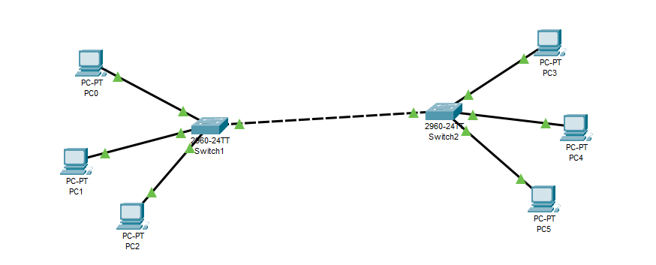
- Masukkan nomor IP seperti diberikan pada gambar
  - Untuk gateway dan DNS, kosongkan saja.
- PC0
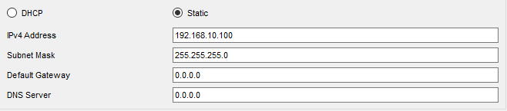
- PC1
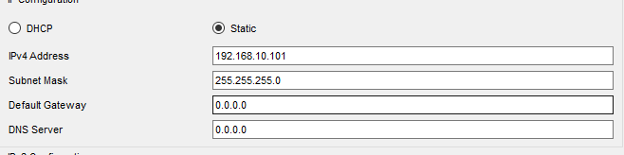
- PC2
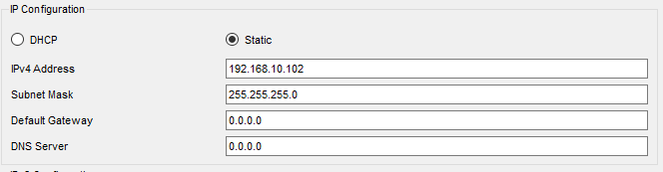
- PC3
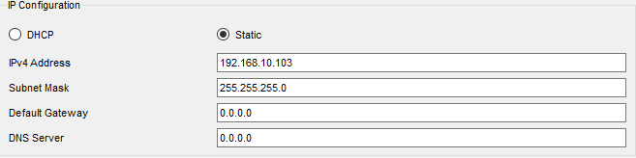

- PC4
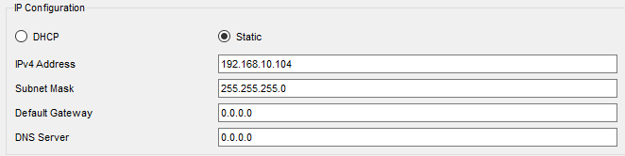
- PC5
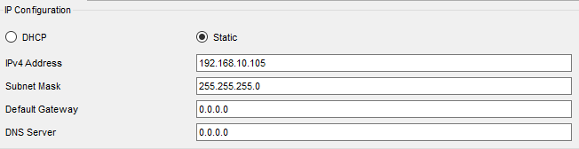
- Lakukan ping antar PC.

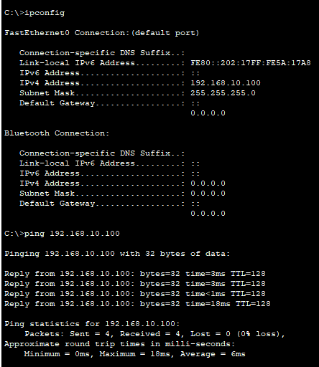
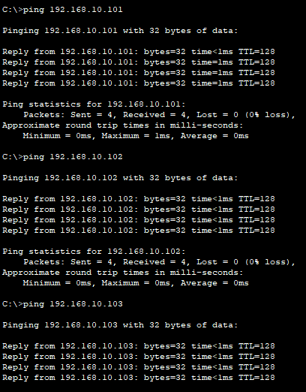
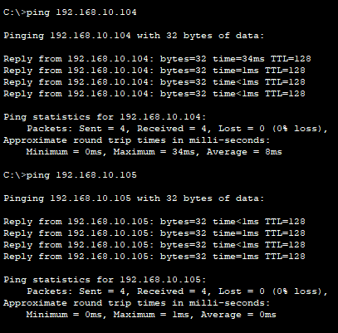

Percobaan 2: : Perkembangan ABC

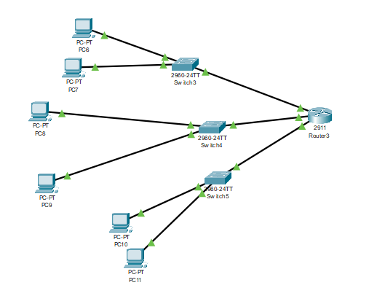
- Masukkan nomor IP seperti diberikan pada gambar
  - Untuk DNS, kosongkan saja.
  - Untuk gateway, sesuaikan dengan bagiannya
    - Marketing : 192.168.10.1
    - Akuntansi : 192.168.20.1
    - Engineer : 192.168.30.1
Konfigurasi IP Lt.1: Marketing
PC1: Marketing
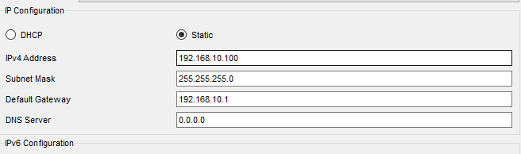

PC2: Marketing
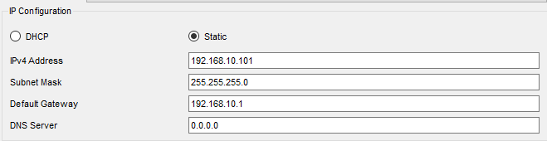
Konfigurasi IP Lt.2: Akuntansi
PC1:Akuntansi
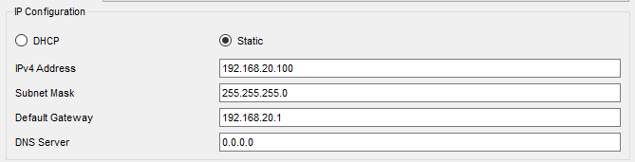
PC2: Akuntansi
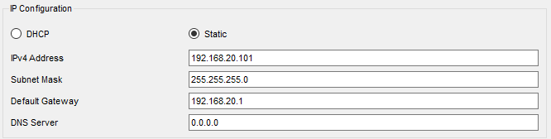
Konfigurasi IP Lt.2: Engineer
PC1: Engineer
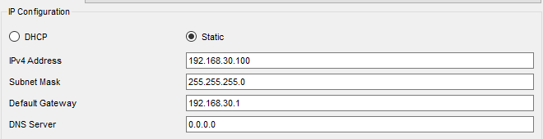

PC2: Engineer
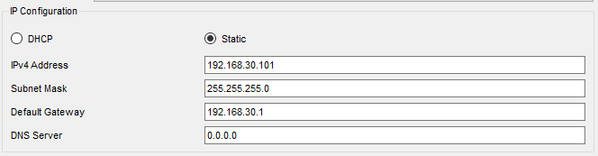

- Lakukan ping antar PC dalam satu bagian (internal).
  - Marketing hanya bisa mengeping marketing.
  - Demikian juga untuk akuntansi dan engineer.
  - Berhasilkah ?
- PC1: Marketing mengeping PC2: Marketing
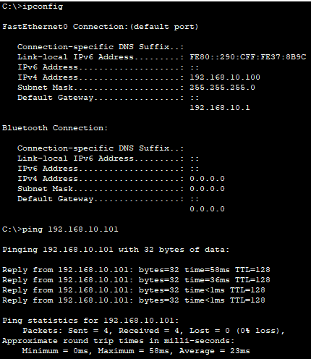

- PC1: Akuntansi mengeping PC2: Akuntansi
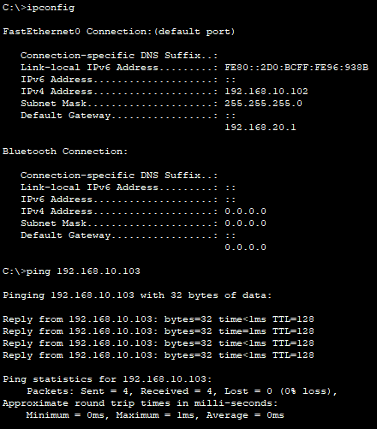
- PC1: Engineer mengeping PC2: Engineer
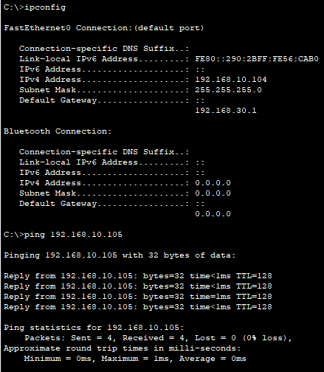
- Ping ke gateway masing-masing. Berhasilkah ?
  - Pasti gagal, karena IP dan netmask gateway di router belum dipasang
Hasiilnya, RTO karena IPdan netmask gateway belum diatur di routernya. Solusinya harus diatur di router terlebih dahulu baru melakukan ping ke gateway. Lantas, Bagaimana kalau routernya sudah diatur, bisa dilihat pada gambar berikut:
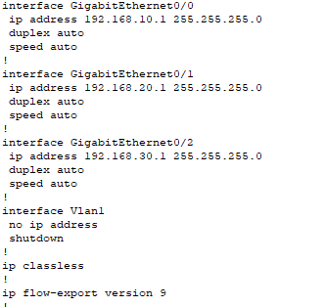
Dengan peritah show run pada CLI yang ada dirouter, Apabila terlihat seperti gambar diatas menandakan bahwa IP dan netwmask gateway sudah diatur pada routernya sehingga sudah bisa mengeping ke gateway masing-masing.

- Sekarang ping gateway dari PC. Berhasilkah ?
  - Pasti berhasil, kalau setting IP dan netmask di router sudah benar
  - Tiap PC hanya mengeping gatewaynya sendiri saja
- Ping pada jaringan gateway Lt.1 Marketing
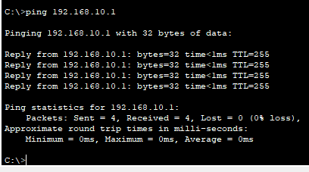
- Ping pada jaringan gateway Lt.2 Akuntansi
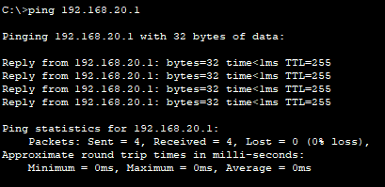

- Ping pada jaringan gateway Lt.3 Engineer
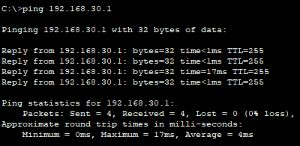

- Sekarang ping antar PC yang tidak berada dalam satu network.
- Misal dari PC2 (192.168.10.100) ke 192.168.20.100 dan 192.168.30.100
- Berarti ketiga network telah terhubung
- Salah satu PC yang berada di jaringan Lt.1: Marketing melaukukkan ping ke jaringan yang ada di Lt.2: Akuntansi dan Lt.3: Engineer.
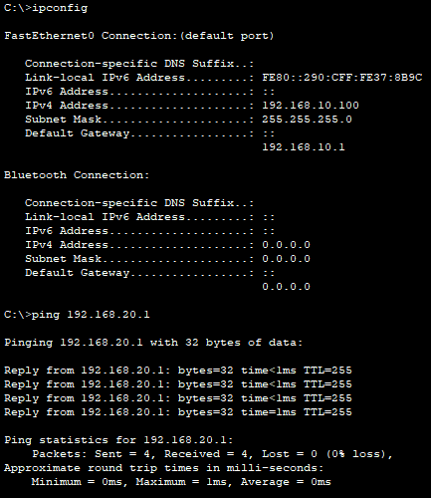
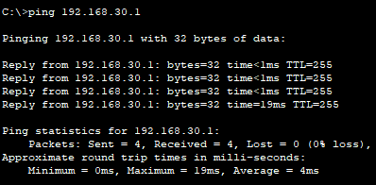

Percobaan 3: : VLAN
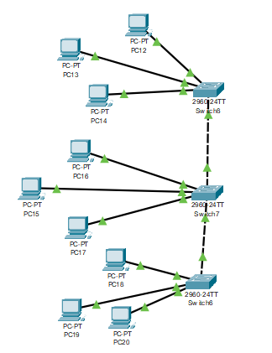
- Ternyata, tidak semua bagian menempati lantainya masing-masing
- Ada bagian engineering di Lt1 dan Lt2, demikian juga untuk marketing dan akuntansi. Tersebar di ke tiga lantai yang ada
- Masing-masing bagian pengen tetap berada di network yang sama, walaupun ada di lt yang berbeda
- Mengapa ? Memudahkan koordinasi dan berbagi file yang ada di fileserver tiap bagian.
- Bagaimana caranya ?
- Buat di packet tracer konfigurasi seperti di atas.
- Perhatikan bahwa 1 switch memiliki 3 nomor network yang berbeda. Terjadi perpindahan PC dalam satu switch.

- Ping dari satu PC ke PC lain yang berada pada bagian yang sama. Berhasilkah?
Berhasil!
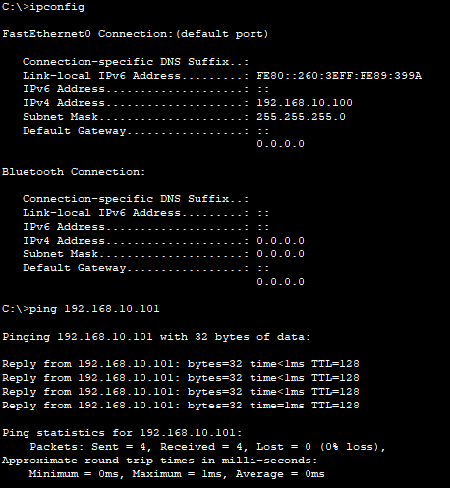
  - Jika PC tersebut tidak berpindah tempat ke Switch lain, PC tersebut mampu mengeping gatewaynya.

  - Jika PC tersebut berpindah ke Switch lain, PC tersebut tidak mampu mengeping gatewaynya.

